

Pongueliek
Izradio: Filip Krpes
Kontakt: filip.krpes@gmail.com
18.9.2025.

Sadržaj

Table of Contents
1. Ciljevi igre 3
2. Kontrole 4
3. Tehnološki Zahtjevi 5
4. Zasloni 6
5. Mehanike 8
6.HUD 9
7. Glazba i zvučni efekti 12
8. Korišteni resursi 13

1. Ciljevi igre
Igra je arkadnog tipa, cilj igre je skupiti što više bodova kako bi se u trgovini moglo kupiti nove stvari te time olakšati skupljanje bodova i obogatiti iskustvo igre. Bodovi se nagrđuju svaki put kad igrač uspije dobiti loptu u protivnički gol i kada se igra završi ovisno dali je igrač zabio više golova od protivnika. Cilj je kupiti sve stvari u trgovini i time iskusiti sve mogućnosti igre. Postoji i drugi način igre „igrač protiv igrača” u kojem se ne skupljaju bodovi već se samo natjeće s drugim igračem tko će prvi skupiti 3 gola.

2. Kontrole
Igra je 2d. Palice se pomiću vertikalno te igrač broj jedan pomiće svoju palicu s „w” i ”s”. Dok drugi igrač ovisno o načinu igre pomiće svoju palicu s strelicama „gore” i ”dolje”. Igra se tokom runde može pauzirati i ponovno pokrenuti s „P”. Unutar menia i trgovine upravlja se i selektira se mišom. Kontrole se prikazuju pri odabiru načina igre.

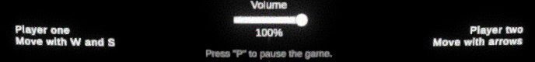Slika 1: Prikaz controla igraću

3. Tehnološki Zahtjevi
Desktop verzija:
- Operacijski sustav: Windows
- Tipkovnica
- Neka vrsta audio izlaza (opcionalno)
Alati za kreiranje igrice:
Kod igre je pisan u C# programskom jeziku unutar Microsoft Visual Studio razvojnog okruženja. Igra je izrađena u Unity game engineu.

4. Zasloni
Početni zaslon je dizajniran kao tv iz 80 kako bi simbolizirao igračev ulazak u igru kao i starost same igre. Na početnom zaslonu su tipke „Start Game” za odlazak na zaslon odabira načina igre, „Ability Shop” koji vodi do zaslona trgovine i „Quit” koji gasi igru. Sa desne strane gdje se nalaze kontrole tv-a smještena je i kontrola glasnoće zvuka kako bi pridonjelo uranjanju igrača u igru.

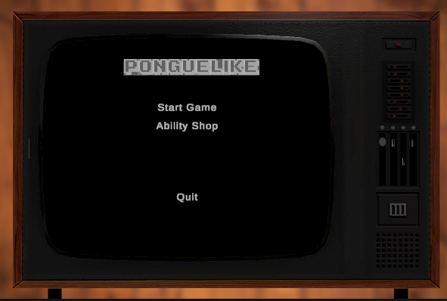Slika 2: Prikaz početnog zaslona

Na zaslonu za odabir načina igre igrač upravo to može napraviti kao i vidjeti kontrole. Ovdje igrač bira između igre protiv drugog igrača ili protiv samog sustava pritiskom na „Player vs” gumb, trenutno prikazani način je odabran. Samo igra protiv sustava nagrađuje bodove. Pritiskom na gumb „Pong!” pokreće se igra. Od zaslona odabira načina igre zasloni su stilizirani tako da izgledaju kao da su promatrani na starim crt tv-ima kako bi pridonjeli igračevom iskustvu.

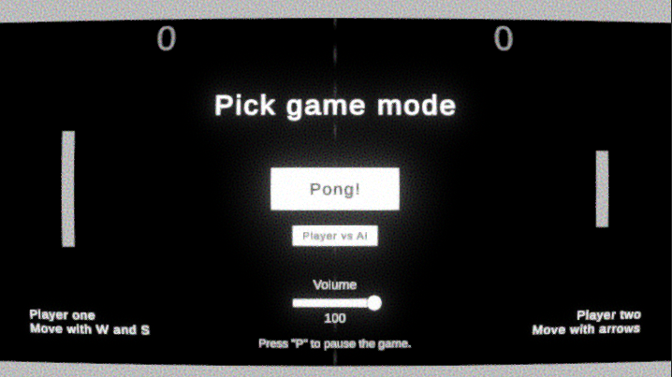Slika 3: Prikaz zaslona za odabir načina igre

Nakon pokretanja igre igrač dolazi na glavni zaslon igre. Prikazani su bodovi svakog igrača pri vrhu.

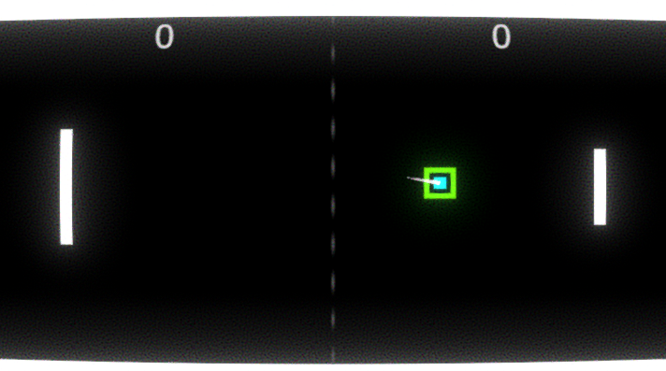Slika 4: Prikaz glavnog zaslona igre

Zaslon pauze je polu proziran i u pozadini se vidi glavi zaslon. Moguće je nastaviti pritiskom na gumb „Resume” ili vratiti se na početni zaslon. Također su ovdje ponovno otisnute kontrole.
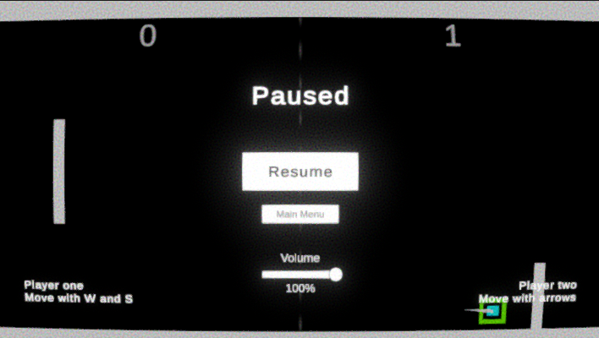Slika 5: Prikaz zaslona pauze

Zaslon trgovine je posljednji zaslon te omogućava igraću kupovinu stvari. Sve stvari koje igrač može kupiti su obojane zeleno, one koje ne može kupiti jer nema dovoljno bodova su sive, sve što je kupio je normalne boje i sve što je trenutno aktivno ima zlatni obrub. Ovdje igrač može restartirati svoje bodove ili izači na glavni zaslon butem gumba.

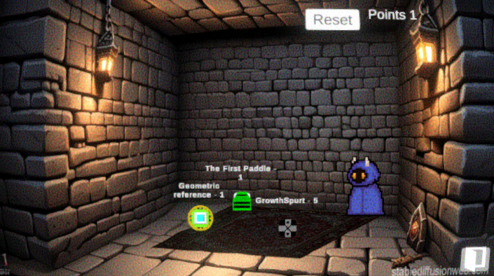Slika 6: Prikaz zaslona trgovine

5. Mehanike

Glavna mehanika koja omogućava igranje igre je elastično odbijanje lopte od prepreka. Kako bi igra bila napeta uklonjeno je bilo kakvo trenje u koliziji lopte te se lopta pri svakoj koliziji s palicama ubrzava za 10%. Time se postiže veča težina što duže igra traje. Brzina lopte je vizualizirana repom kojeg lopta ostavlja iza sebe, što je brzina veća to je lopta brža.
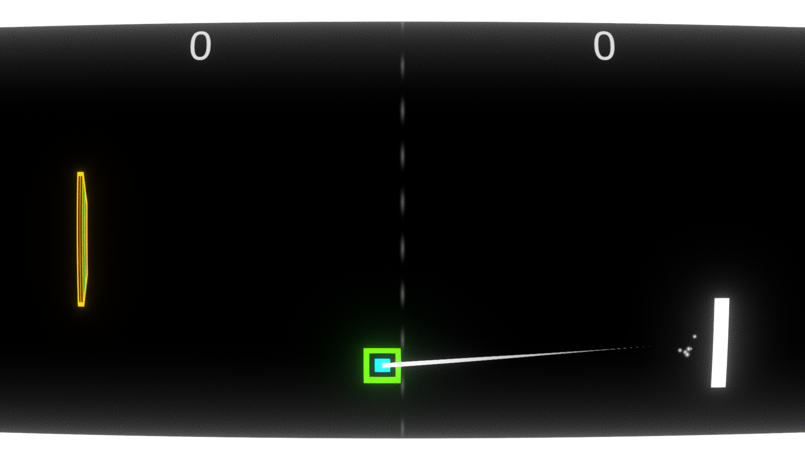Slika 7: Prikaz mehanike ubrzanja lopte

Druga najbitnija mehanika je protivnički „AI”. On slijedi y koordinatu lopte te ima slučajno određenu brzinu kretanja kao i odgodu kretanja kako igra ne bi bila pre jednostrana i fristrirala igrača. Unatoč tome igra je izazovna, posebno u ranoj fazi igre. Napravljena je takva kako bi korisnik doživio izazov koji svojom igrom i trošenjem zarađenih bodova može nadvladati. Za svaku odigranu rundu igrač dobiva barem jedan bod, za pobjedu 3 a za svaki gol po jedan bod. Zarađeni bodovi se mogu trošiti u trgovini za poboljšanja ili vizualne effekte.
Mehanika trgovine služi kao nagrada za trud igrača. Unaprijed zarađeni podovi se zamjenjuju za poboljšanja koja utjeću na igrivost ili izgled. Poboljšanja se mogu kupiti te zatim aktivirati i ukloniti. Također ukoliko igrač želi krenuti ispočetka ovdje može restartirati svoj napredak.

6.HUD

Korisničko sučelje je minimalno jer zbog ne kompleksnosti glavne mehanike u većini slučajeva nije potrebno. Zato sva korisnička sučelja imaju bitnu ulogu bez kojih igra nebi bila igriva ili jednako zabavna. Osnovno korisničko sučelje su prikaz golova tokom igre i prikaz bodova u trgovini.
Oba prikaza se ažuriraju odmah nakon korisnikove akcije (zabiti gol ili kupiti nešto), ali prikaz golova je animiran te se brojka prikaza poveća i poprimi na kratko zelenu boju kako bi bilo više očiti svaki gol.

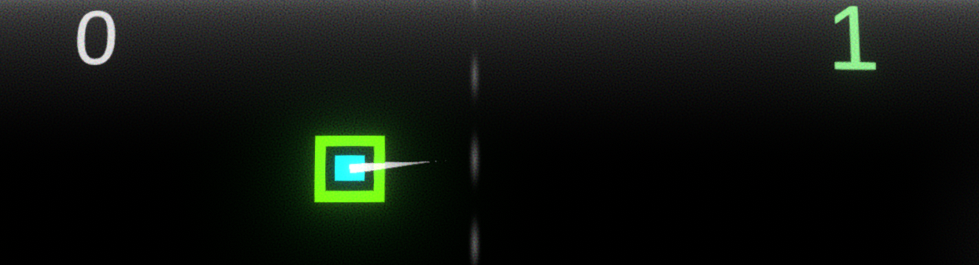Slika 8: Prikaz animacije prikaza golova

Najkompleksnije korisničko sučelje je prikaz dostupnosti „itema” u trgovini. Svaki „item” ima 4 stanja koja su označeni odgovarajućim bojama:
- Siva – Igrač nema dovoljno bodova da kupi.
- Zelena – Igrač ima dovoljno bodova da kupi.
- Originalna boja – Kupljeno ali nije atkivno
- Ima zlatni obrub – Kupljeno i aktivirano
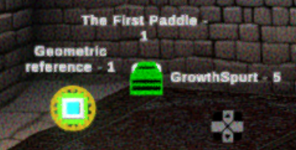Slika 9: Prikaz mehanike trgovine

Za igrača je bitno da u svakom trenutku zna što treba raditi, stoga je u meniu za pauzu i izbora načina igre označene kontrole igre (vidljivo na slikama 3 i 5).
Manji vizualni efekti također imaju ulogu korisničkog sučelja jer prenose informacije korisniku. Tako svakom kolizijom lopte s preprekom oslobađaju se čestice, više za koliziju s palicom tj. manje u koliziji s zidom.
Ovo korisniku govori o jačini udarca, dok se od zid sam okrzne udarac u palicu je potpuni frontalni sudar. Uz ovaj efect o energiji lopte nam govori i trešnja ekrana koja se događa pri svakoj koliziji lopte i palice. Kako se lopta ubrzava efekt postaje jači i dugotrajniji.
Iako neka sučelja nisu nužna za igru, pridodaju atmosferi i daje korisniku veću uživanciju i mogućnost „imerzije” u svijet igre. Zbog toga je u glavnim dijelovima igre dodan „post fx” filter koji sliku čini sličnom starim crt tv-ovima. Kako bi se ovo postiglo dodaje se zrnatost, bloom i distorzija leće. Također u svrhu „imerzije” početni zaslon je tv iz 80ih i controle za zvuk su postavljene tako da izgledaju kao dio tv-a dok je meni za pokretanje igre na ekranu te daje dozivljaj „uranjanja” u igru (prikazano na slici 2).
Kako bi igra bila više živa te kako bi tokom manje akcijskih perioda u trgovini korisnik se mogao opustit dodan je prodavač koji je animiran. Odabran je izgled prodavača te animacija takva da djeluje bezopasno te opušteno.

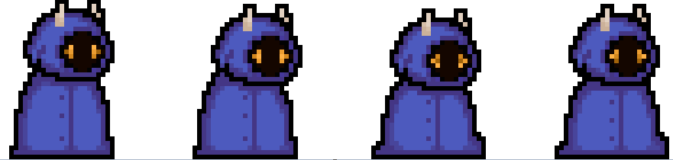Slika 10: Prikaz animacijskog lista prodavača

7. Glazba i zvučni efekti

Zvučni efekti kolizije lopte s palicom i zidom su besplatno generirani korištenjem stranice : https://jfxr.frozenfractal.com/#
Ovisno o tome koju palicu lopta pogodi zvuk lopte će dolaziti iz lijeve strane zvučnika ili desne ukoliko igrač ima opciju stereo zvuka.
Glazba je odabrana po kategorijama casual game music. Jer se radi o arkadnoj igri i kako bi glazba dala ugodan opuštajući ugođaj te kako bi se mogla slušati na duže periode vremena. Glazba za igru je uzeta kao besplatni asset sa stranice pixabay: https://pixabay.com/music/upbeat-mobile-casual-video-game-music-158301/
Zvučni efekti za dobiveni gol i završen meč su reference na druge igre kako bi korisnik mogao dobiti osječaj nagrade ukoliko ih prepozna od prije.

8. Korišteni resursi
Glavna glazba : https://pixabay.com/music/upbeat-mobile-casual-video-game-music-158301/
Zvučni efekti: https://jfxr.frozenfractal.com/#
Tv 3d model: https://assetstore.unity.com/packages/3d/props/electronics/tv-set-26193#description
Font naslova: https://www.1001fonts.com/karmatic-arcade-font.html
Icone 2d: https://assetstore.unity.com/packages/2d/gui/icons/ux-flat-icons-free-202525
Trgovac: https://assetstore.unity.com/packages/2d/characters/pixel-art-character-package-312497
Tepih asset: https://assetstore.unity.com/packages/3d/props/interior/free-rug-pack-118178
Pozadina trgovine: https://stablediffusionweb.com/image/2149562-mystery-of-the-doorless-dungeon-wall

